**彰化縣秀水鄉公所**

**災害應變中心作業手冊**

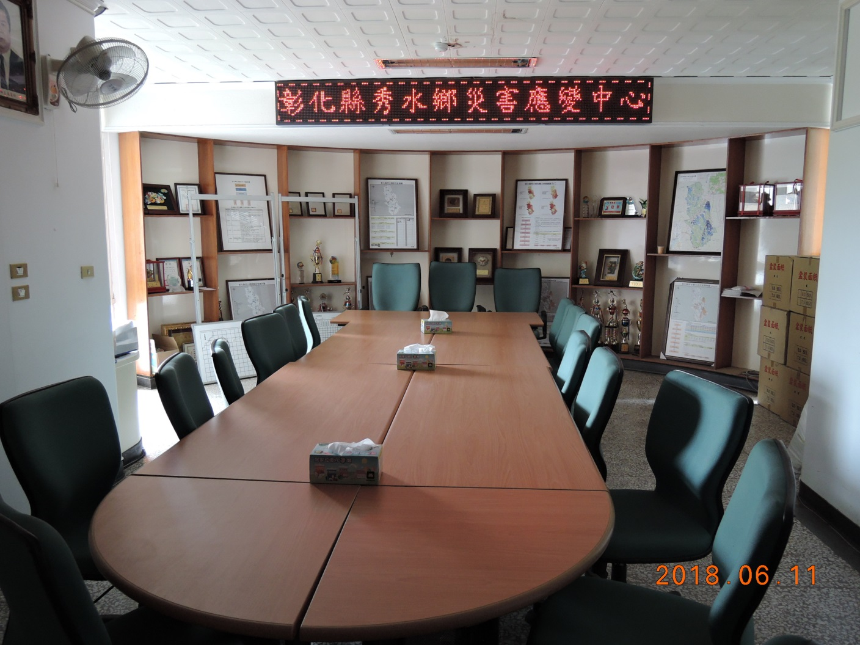

彰化縣秀水鄉公所災害應變中心作業手冊目錄

**壹、前言……………………………………………………………………1**

編制本手冊主要目的及內容……………………………………………………1

**貳、災害應變中心編組聯絡名冊…………………………………………1**

一、秀水鄉災害應變中心任務編組聯絡名冊……………………………………..1

二、秀水鄉災害應變中心疏散撤離聯絡名冊………………………………………4

三、秀水鄉災害應變中心緊急動員(搶修與物資供應)聯絡名冊…………………4

四、秀水鄉各村村長、村幹事通訊錄……………………………………………..5

**參、災害應變中心開設與撤除標準 ………………………………………6**

一、災害應變中心開設………………………………………………………………6

二、災害應變中心撤除………………………………………………………………7

**肆、災害應變中心編組任務分工………………………………………….8**

一、秀水鄉災害應變中心編組作業人員名冊暨執掌表………………………....8

二、秀水鄉災害應變中心編組人員名冊 (日間)值勤表………………………….9

三、秀水鄉災害應變中心編組人員名冊 (夜間)值勤表………………………….11

四、秀水鄉公所災害應變中心輪值人員換(代)值勤登記表……………………..12

**伍、各組災害應變作業程序……………………………………………..13**

一、業務組……………………………………………………………………………13

二、作業組……………………………………………………………………………13

三、行政後勤組……………………………………………………………………..13

**陸、常見狀況應變基本作業程序………………………………………..14**

一、道路、房舍沖毀處理流程…………………………………………………….14

二、民眾受困處理流程………………………………………………………………14

**柒、災害應變中心開設場所……………………………………………..15**

一、災害應變中心基本設備……………………………………………………….15

二、災害應變中使用表件(如附件)……………………………………………….20

附件 1.1 ：災害應變中心開設 / 撤除呈報單…………………………………………………..20

附件 1.2 ：災害應變中心人員進駐簽到(退)表………………………………………………… 21

附件 1.3 ：災害應變中心電話記錄表…………………………………………………………….22

附件 1.4 ：交接紀錄表…………………………………………………………………………….23

附件 1.5 ：物資發放記錄表……………………………………………………………………….24

附件 1.6 ：避難收容處所開設概況表…………………………………………………………….25

附件 1.7 ：災情管制表…………………………………………………………………………..26

附件 1.8 ：人員傷亡查報表……………………………………………………………………..27

附件 1.9 ：房屋毀損查報表……………………………………………………………………..28

附件 1.10：公共設施受損查報表………………………………………………………………..29

附件 1.11：其他災情查報表……………………………………………………………………..30

附件 1.12：災情及動員統計表…………………………………………………………………..31

附件 1.13：人員傷亡清冊 ……………………………………………………………………….32

附件 1.14：房屋損毀清冊………………………………………………………………………..33

附件 1.15：民眾收容清冊………………………………………………………………………..34

附件 1.16：公共設施受損清冊…………………………………………………………………..35

附件 1.17：其他災情清冊 ……………………………………………………………………….36

附件 1.18：災情通報單 ………………………………………………………………………….37

附件 1.19：國軍支援救災需求表 ……………………………………………………………….38

附件 1.20：災情處理程序表 …………………………………………………………………….39

附件 1.21：民眾受困處理程序表 ……………………………………………………………….40

**壹、前言**

主要內容係使災害應變中心能於緊急時刻順利開設運作，包含迅速召集災害應變中心成員進駐、災害應變中心軟硬體啟用、召開災害準備工作會議等事宜，轄區有發生災害之虞或發生災害時，認為有必要採取預防災害之措施或災害應變對策時，由災害防救業務權責機關依地區災害防救計畫成立緊急應變小組，係根據「鄉鎮市災害應變中心作業手冊」、「彰化縣秀水鄉災害應變中心作業要點」(112年10月4日修訂)之規定辦理。

**貳、災害應變中心聯絡名冊**

**一、秀水鄉災害應變中心任務編組聯絡名冊**

| **機關名稱/**  **課別** | **職 稱** | **姓名** | **機關聯絡電話** | **備註** |
| --- | --- | --- | --- | --- |
| 秀水鄉  公所 | 鄉 長 | 林英嘉 | 7697024#101  0910-534867 | 指揮官 |
|  | 主任  秘書 | 游宗霖 | 7697024#102  0919-060479 | 副指揮官 |
|  | 秘 書 | 阮炳煌 | 7697024#103  0900-671239 |  |
| 民政課 | 課長 | 徐尉晏 | 7697024#201  0915-309881 |  |
|  | 承辦人 | 廖炎城 | 7697024#216  0932-772066 |  |
| 建設課 | 課長 | 張志瑋 | 7697024#701  0907-810267 |  |
|  | 承辦人 | 林其鋒 | 7697024#708  0989-920553 |  |
|  | 市場  管理員 | 趙延宸 | 7697024#702  0910-548729 |  |
| 農觀課 | 課長 | 王中森 | 7697024#601  0929-690099 |  |
|  | 承辦人 | 宋佩玲 | 7697024#605  0921-194519 |  |
|  | 承辦人 | 柯文琳 | 7697024#602  0912-415671 |  |
| 社會課 | 課長 | 張芷貽 | 7697024#301  0913512572 |  |
|  | 承辦人 | 李家榛 | 7697024#111  0919-061695 |  |
| 財政課 | 課長 | 李美玲 | 7697024#801  0933-519826 |  |
|  | 承辦人 | 吳淑惠 | 7697024#802  0979-532358 |  |
| 行政室 | 主任 | 林俊仁 | 7697024#105  0925-852566 |  |
|  | 總務 | 林瓊枝 | 7697024#107  0937-697074 |  |
| 清潔隊 | 隊長 | 曹耀仁 | 7681038  0933-561839 |  |
|  | 承辦人 | 楊青原 | 7681038  0910-437910 |  |
| 人事室 | 主任 | 張素綢 | 7697024#501  0958-228991 |  |
|  | 助理員 | 陳寬育 | 7697024#503  0985-937416 |  |
| 主計室 | 主任 | 謝瓊慧 | 7697024#861  0911-107886 |  |
|  | 助理員 | 黃美玉 | 7697024#862  0958-383300 |  |
| 政風室 | 主任 | 陳文富 | 7697024#506  0919-065756 |  |
| 秀安  派出所 | 所長 | 陳冠霖 | 7692304  0981-092882 |  |
|  | 副所長 | 陳永豐 | 7692304  0928-381340 |  |
| 馬鳴  派出所 | 所長 | 洪漢鵬 | 7692082  0988-827714 |  |
|  | 副所長 | 林芳偉 | 7692082  0928-946520 |  |
| 秀水  分駐所 | 所長 | 陳駿瑋 | 7692964  0919-930660 |  |
|  | 副所長 | 陳建全 | 7692964  0911-927070 |  |
| 秀水  消防分隊 | 分隊長 | 鍾德玉 | 7692144 |  |
|  | 承辦人 | 陳韋翔 | 7692144 |  |
| 秀水  衛生所 | 主任 | 黃為晟 | 7693001  0933-127024 |  |
|  | 承辦人 | 馬英媖 | 7693001 |  |
| 台電公司秀水服務所 | 所長 | 施盈年 | 7692014  0921-653147 |  |
| 鹿港戶政事務所-秀水辦公室 | 承辦人 | 林裕真 | 7692645  0963-128578 |  |
| 自來水  公司 | 股長 | 陳先生 | 8851778#220  0982-990815 | 溪湖營運所 |
|  | 承辦人 | 楊先生 | 8851778  0985-090782 |  |
| 中華電信  公司 | 聯絡人 | 劉孟鑫 | 7360064  0921-011832 |  |
| 欣彰天然氣  公司 | 聯絡人 | 柯股長 | 7322101  0918-321180 |  |
| 彰化後備  動員科 |  |  | 7226901  7220195 |  |
| 成功嶺  一o四旅 |  |  | 0907-745617 |  |
| 成功嶺  一o四旅 | 中校營長 | 葉神瀚 | 04-23362071  0985-012857 |  |

* 彰化工務段7222763
* 彰化縣消防局7512119＃271；272；274；275
* 水資處7266335＃2001
* 台灣自來水股份有限公司第十一區管理處(04)7245031
* 溪湖營運所 8851778、花壇營運所7867044

**二、秀水鄉災害應變中心疏散撤離聯絡名冊**

|  |  |  |
| --- | --- | --- |
| 單位名稱 | 電 話 | 備 註 |
| 彰化縣災害應變中心 | 04-7512119 |  |
| 秀水鄉災害應變中心 | 04-7697024 |  |
| 秀水分駐所 | 04-7692964 |  |
| 秀安派出所 | 04-7692304 |  |
| 馬鳴派出所 | 04-7692082 |  |
| 秀水消防分隊 | 04-7692144 |  |

**三、秀水鄉災害應變中心緊急動員(搶修與物資供應)聯絡名冊**

|  |  |
| --- | --- |
| 民生物資合約廠商 | 電話 |
| 林自發商行 | 04-7692023  0932-965690 |
| 伸豐藥局 | 04-7697482 |
| 大自然素食店 | 04-7693978  0952-696746 |
| 工程搶救搶險合約廠商 | 電話 |
| 玖邑營造有限公司 | (04) 8282951  邱意倫/0937-961971 |

**四、秀水鄉各村村長、村幹事通訊錄**

| 村別/村長 | 聯絡電話 | 村幹事 | 聯絡電話 |
| --- | --- | --- | --- |
| 秀水/吳財巷 | 04-7694735 | 梁盟春 | 04-7697024#209 |
| 莊雅/羅仁錦 | 04-7694740 |
| 安溪/張紘碩 | 04-7638056 | 梁敏州 | 04-7697024#209 |
| 鶴鳴/黃濸敏 | 04-7694741 |
| 陝西/林棟樑 | 04-7694737 | 陳浚朋 | 04-7697024#217 |
| 福安/周萬發 | 04-7689186 |
| 埔崙/蘇世杞 | 04-7694745 | 吳俊欽 | 04-7697024#213 |
| 曾厝/林榮生 | 04-7694747 |
| 金興/蘇森田 | 04-7693018 | 陳惠娟 | 04-7697024#212 |
| 安東/謝國華 | 04-7694739 |
| 馬興/陳明灶 | 04-7526742 | 王一統 | 04-7697024#215 |
| 義興/施文達 | 04-7627095 |
| 金陵/劉宥慈 | 04-7684285 | 李家裕 | 04-7697024#211 |
| 下崙/詹助益 | 04-7685532 |

**參、災害應變中心開設與撤除標準**

**一、災害應變中心開設**

依災害防救法第二條第一款及第三條第一項第六款所列災害類別、「彰化縣秀水鄉災害應變中心作業要點」或本縣災害應變中心之要求，開設本鄉災害應變中心。



**二、災害應變中心撤除**

災害緊急應變處置已完成，且後續復原重建可由各相關單位自行辦理，無緊急應變任務需求時，經本鄉災害防救業務主政單位報告會報召集人撤除本中心。

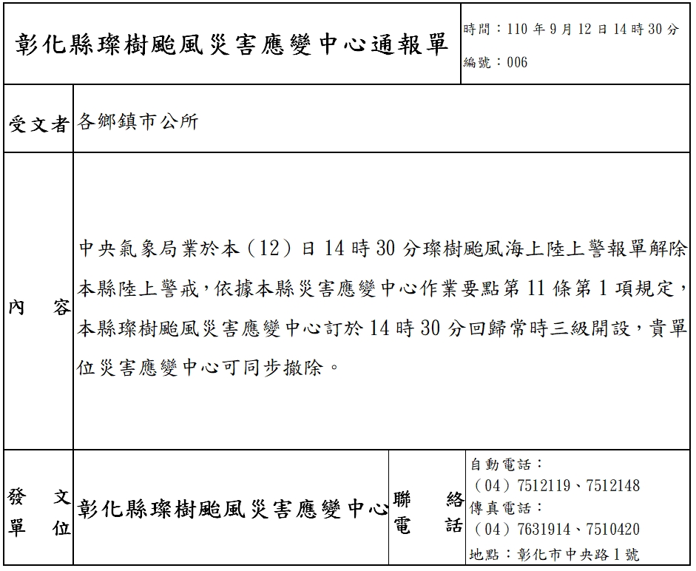

**肆、災害應變中心編組任務分工**

**一、秀水鄉災害應變中心編組作業人員名冊暨執掌表**

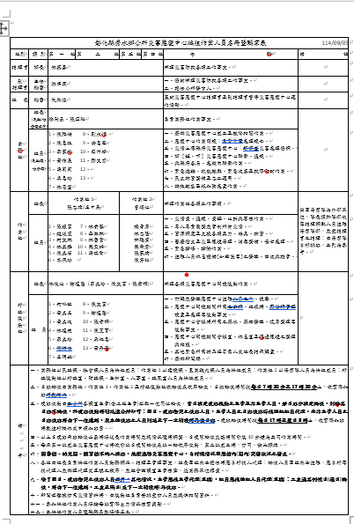

**二、秀水鄉災害應變中心編組人員名冊 (日間)值勤表**

|  |  |  |  |  |  |
| --- | --- | --- | --- | --- | --- |
| 災害名稱 | 日 期 | 組別 | 組長 | 組員 | 備註 |
| 丹娜絲颱風 | 114.7.6 | 業務組 | 徐尉晏 |  | 一、相關課室承辦員：  1.民政課：廖炎城  2.建設課：林其鋒  3.農觀課：  宋佩玲、柯文琳  4.社會課：李家榛  5.清潔隊：楊青原  二、因清潔隊為外部單位，須隊長統籌指揮於隊部進駐。  三、值勤時間：  **自上午7時30分至下午17時30分止；需自行至差勤系統申請加班，並刷上、下班卡**。  四、輪值人員因事無法進駐，**請自行找代理人**並辦理手續敬會該課室主管核章送業務單位存查。  五、若有人員職務異動、離職退休或新進人員，將排進排班表不另做簽核。  六、**工友遇其例假日(週日)輪值，將由下一位遞補，工友至隔天(或下一次開設時)再值班。** |
| 作業組1 | 張志瑋 |  |
| 行政後勤組 | 林俊仁 |  |
| 丹娜絲颱風 | 114.7.7 | 業務組 | 張芷貽 | 林思瑩(換) |
| 作業組1 | 王中森 | 王明婉(代) |
| 行政後勤組 | 張素綢 | 黃美玉 |
|  |  | 業務組 | 徐尉晏 | 陳惠珠 |
| 作業組1 | 張志瑋 | 林其鋒 |
| 行政後勤組 | 林俊仁 | 黃美純 |
|  |  | 業務組 | 張芷貽 | 李家榛 |
| 作業組1 | 王中森 | 宋佩玲 |
| 行政後勤組 | 謝瓊慧 | 林瓊枝 |

|  |  |  |  |  |  |
| --- | --- | --- | --- | --- | --- |
| 災害名稱 | 日 期 | 組別 | 組長 | 組員 | 備註 |
|  |  | 業務組 | 徐尉晏 | 黃信展 | 一、相關課室承辦員：  1.民政課：廖炎城  2.建設課：林其鋒  3.農觀課：  宋佩玲、柯文琳  4.社會課：李家榛  5.清潔隊：楊青原  二、因清潔隊為外部單位，須隊長統籌指揮於隊部進駐。  三、值勤時間：  **自上午7時30分至下午17時30分止；需自行至差勤系統申請加班，並刷上、下班卡**。  四、輪值人員因事無法進駐，**請自行找代理人**並辦理手續敬會該課室主管核章送業務單位存查。  五、若有人員職務異動、離職退休或新進人員，將排進排班表不另做簽核。  六、**工友遇其例假日(週日)輪值，將由下一位遞補，工友至隔天(或下一次開設時)再值班。** |
| 作業組1 | 張志瑋 | 林俞蓁 |
| 行政後勤組 | 林俊仁 | 李美玲 |
|  |  | 業務組 | 張芷貽 | 梁莉莉 |
| 作業組1 | 王中森 | 巫潞琳 |
| 行政後勤組 | 李美玲 | 陳詩佳 |
|  |  | 業務組 | 徐尉晏 | 卓惠玲 |
| 作業組1 | 張志瑋 | 林書賢 |
| 行政後勤組 | 林俊仁 | 王明婉 |
|  |  | 業務組 | 張芷貽 | 陳雅倫 |
| 作業組1 | 王中森 | 蔡孟珊 |
| 行政後勤組 | 陳文富 | 張素綢 |
|  |  | 業務組 | 徐尉晏 | 劉永淯 |
| 作業組1 | 張志瑋 | 梁瑞智 |
| 行政後勤組 | 林俊仁 | 謝瓊慧 |

**三、秀水鄉災害應變中心編組人員名冊 (夜間)值勤表**

|  |  |  |  |  |
| --- | --- | --- | --- | --- |
| 災害名稱 | 日 期 | 各課室主管 | 各課室職員 | 備 註 |
| 康芮颱風 | 113/10/31-11/1 | 徐尉晏 | 吳佩陵  (互換:王明婉值) | 一、值勤時間：  **自下午17時至翌日上午8時止**。  二、**當日夜間執勤之主管及非主管人員，若日間亦輪值，即捨其日間不輪值，於夜間執勤時間抵達公所即可**。  三、輪值人員因事無法進駐，請自行尋找代理人員並辦理手續敬會該課室主管核章送業務單位存查。  四、若有人員職務異動、離職退休或新進人員，將排進排班表不另做簽核。 |
| 丹娜絲颱風 | 114.7.6-7.7 | 陳文富 | 巫潞琳 |
| 0708水災 | 114.7.9-7.10 | 陳文富 | 鄧文宏 |
| 0708水災 | 114.7.10 | 林俊仁 | 林書賢 |
| 楊柳颱風 | 114.8.12 | 王中森 | 蔡孟珊 |
| 楊柳颱風 | 114.8.13 | 張芷貽 | 劉永淯 |
|  |  | 趙延宸 | 余惠琴 |
|  |  | 李美玲 | 陳寬育 |
|  |  | 謝瓊慧 | 梁瑞智 |
|  |  | 張志瑋 | 吳淑惠 |
|  |  | 徐尉晏 | 莊沛樺 |
|  |  | 陳文富 | 黃丹薏 |
|  |  | 張素綢 | 陳雅倫 |
|  |  | 林俊仁 | 陳惠珠 |
|  |  | 王中森 | 張銀富 |
|  |  | 張芷貽 | 柯吟玫 |
|  |  | 趙延宸 | 梁莉莉 |

**四、彰化縣秀水鄉公所災害應變中心輪值人員換(代)值勤登記表**

|  |  |  |  |  |  |
| --- | --- | --- | --- | --- | --- |
| 姓名 | 日期 | 類別 | 單位主管核章 | 災害應變中心核章 | 備註 |
| 原輪值姓名 | 輪值日期  年 月 日 | □互換  □代理 | 原輪值主管核章 |  |  |
| 新輪值姓名 | 更換日期  年 月 日 | 新輪值主管核章 |
| 原輪值姓名 | 輪值日期  年 月 日 | □互換  □代理 | 原輪值主管核章 |  |  |
| 新輪值姓名 | 更換日期  年 月 日 | 新輪值主管核章 |
| 原輪值姓名 | 輪值日期  年 月 日 | □互換  □代理 | 原輪值主管核章 |  |  |
| 新輪值姓名 | 更換日期  年 月 日 | 新輪值主管核章 |
| 原輪值姓名 | 輪值日期  年 月 日 | □互換  □代理 | 原輪值主管核章 |  |  |
| 新輪值姓名 | 更換日期  年 月 日 | 新輪值主管核章 |  |
| 原輪值姓名 | 輪值日期  年 月 日 | □互換  □代理 | 原輪值主管核章 |  |  |
| 新輪值姓名 | 更換日期  年 月 日 | 新輪值主管核章 |  |
| 原輪值姓名 | 輪值日期  年 月 日 | □互換  □代理 | 原輪值主管核章 |  |  |
| 新輪值姓名 | 更換日期  年 月 日 | 新輪值主管核章 |  |
| 原輪值姓名 | 輪值日期  年 月 日 | □互換  □代理 | 原輪值主管核章 |  |  |
| 新輪值姓名 | 更換日期  年 月 日 | 新輪值主管核章 |  |

**伍、各組災害應變作業程序**

**一、業務組(民政課/社會課)：**

(一)簽辦災害應變中心成立及撤除相關作業。

(二)應變中心作業簡報；彙製災害處理報告。

(三)災情上傳縣府災害應變中心；跨課室災害處理協調。

(四)鄉（鎮、市）災害應變中心聯繫、通報。

(五)與縣府各局、處縱向聯繫作業。

(六)緊急避難、疏散撤離、緊急收容及救濟慰助作業。

(七)民生物資整備及志工運用。

(八)特殊敏感區域加強處置作業。

**二、作業組1(建設課/農業觀光課)、作業組2(清潔隊)**

(一)災情查、通報、查證、比對與審核作業。

(二)專人專責彙整並管制所有災情。

(三)資源調度及支援各項兵力、機具、物資。

(四)醫療衛生及災區環境清理、消毒整備、傷亡處理。

(五)緊急搶修、搶險作業。

(六)進駐人員休息設備(如睡袋等)之發放、回收與控管。

**三、後勤組(行政室/其他課室)**

(一)訂購並發放應變中心進駐人員之午、晚餐。

(二)應變中心開設期間所需之傘桶、垃圾桶、廚餘桶管理設置及處理等後勤事宜。

(三)應變中心會議時所需之茶水、茶杯發放、復原整理等後勤事宜。

(四)應變中心開設期間會議室、休息室及週邊環境之整理與維護。

(五)其他緊急所需物品經召集人或組長指示購置。

(六)簽辦新聞稿。

**陸、常見狀況應變基本作業程序**

**一、道路、房舍沖毀處理流程**

(一)由業務組聯絡建設課或廠商加裝改道標誌路牌，提醒通行之人車注意。

(二)由業務組通知開口合約廠商或相關工務單位進行現場搶修（險）（施工時以警示帶區隔施工範圍，避免不必要人車進入，影響安全及搶修作業）。

**二、民眾受困處理流程**

(一)由業務組通知消防單位前往救援並告知現場狀況，持續與消防單位保持聯繫，追蹤案件處理情形，通知聯絡收容中心的負責人安排場地。

(二)由作業組進行受傷名單確認並調查姓名、年齡、受傷情況，研判是否送醫並通知家屬。已死亡者由業務組連繫轄區員警協助確認其身分並通知家屬處理。

(三)統計死亡、受傷、受困人數並回報縣府災害應變中心。

(四)由作業組填寫民眾受困處理程序表（附件1.21）。

**柒、災害應變中心開設場所**

**一、災害應變中心基本設備**

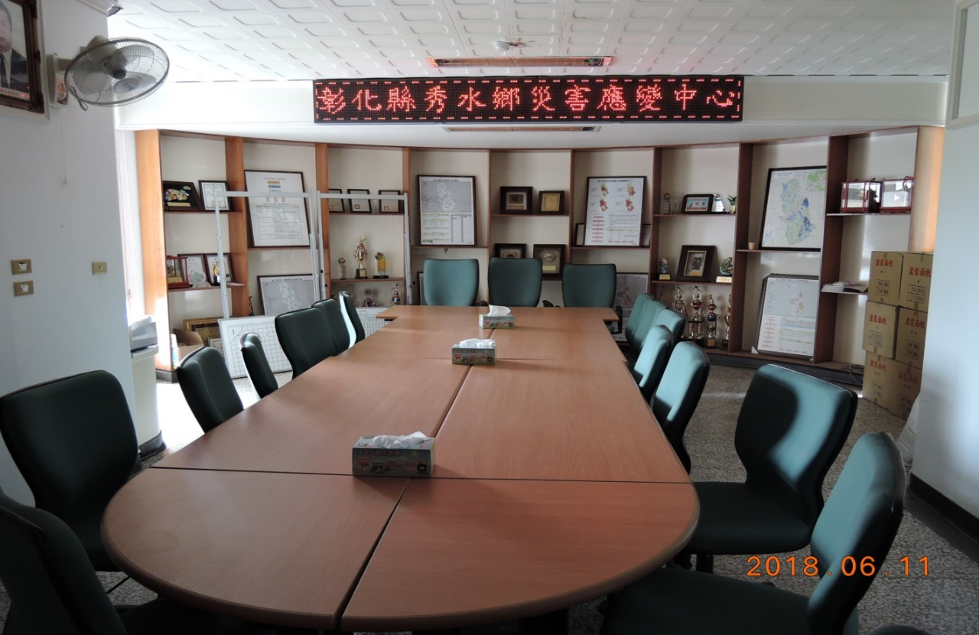

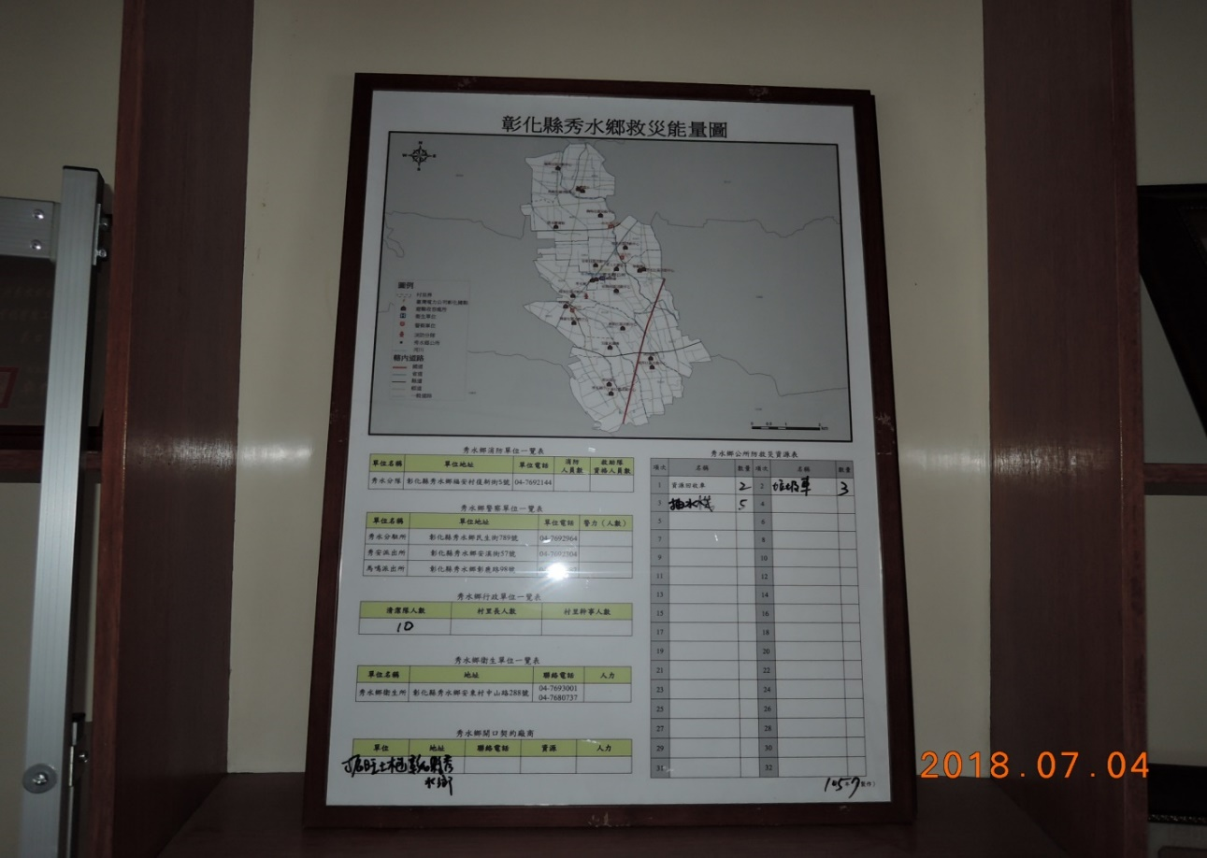

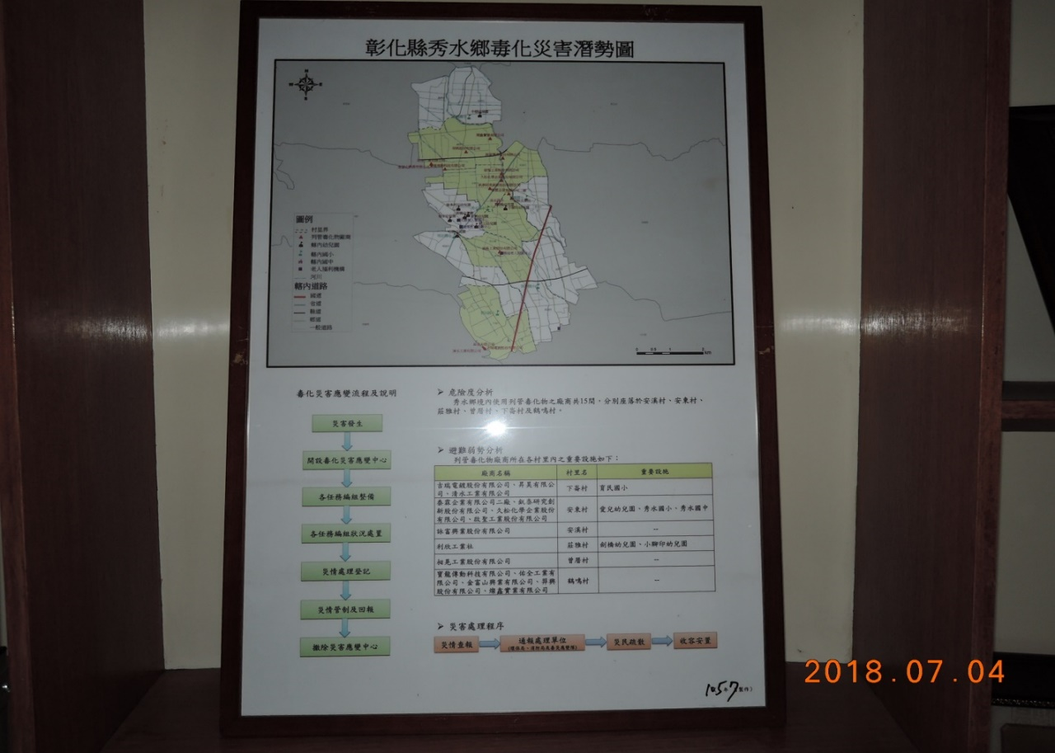

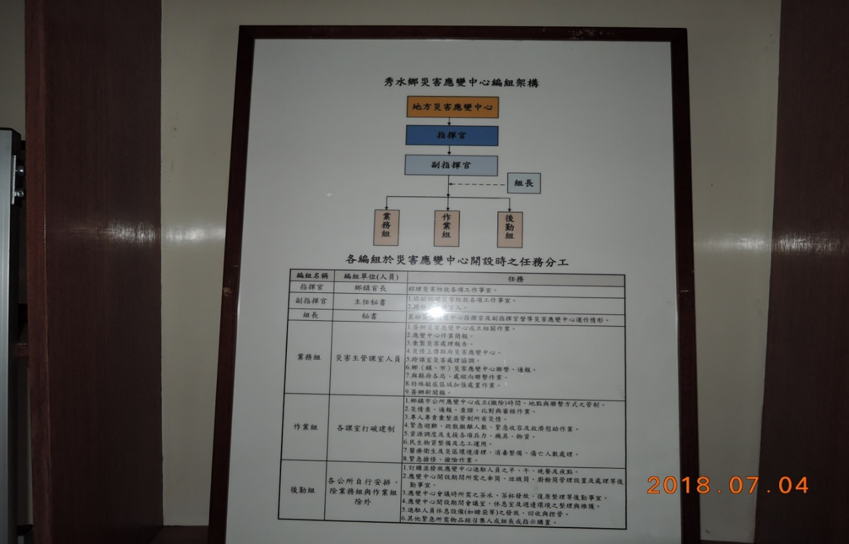

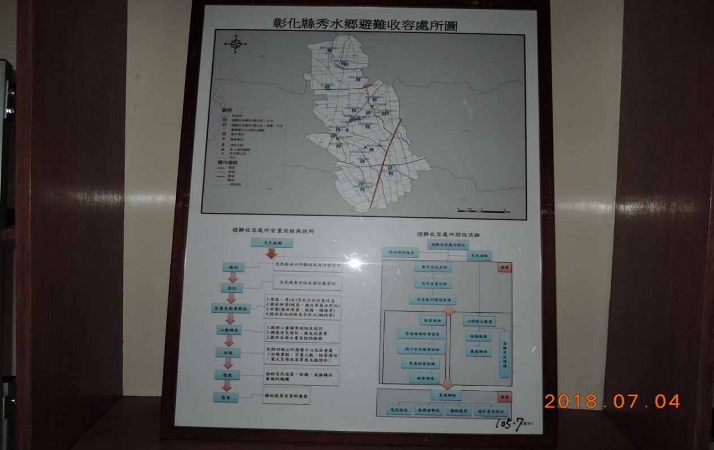

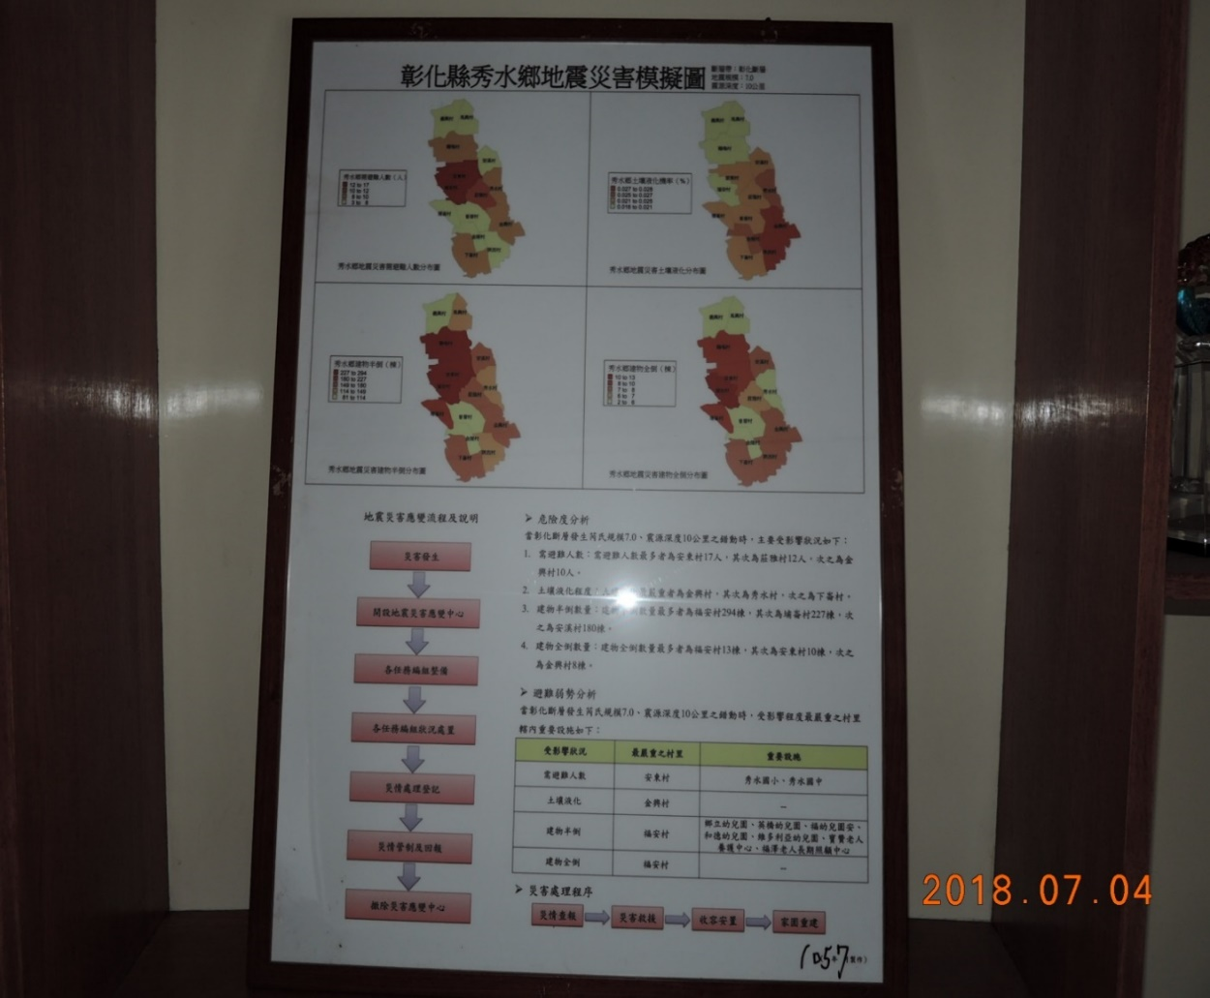

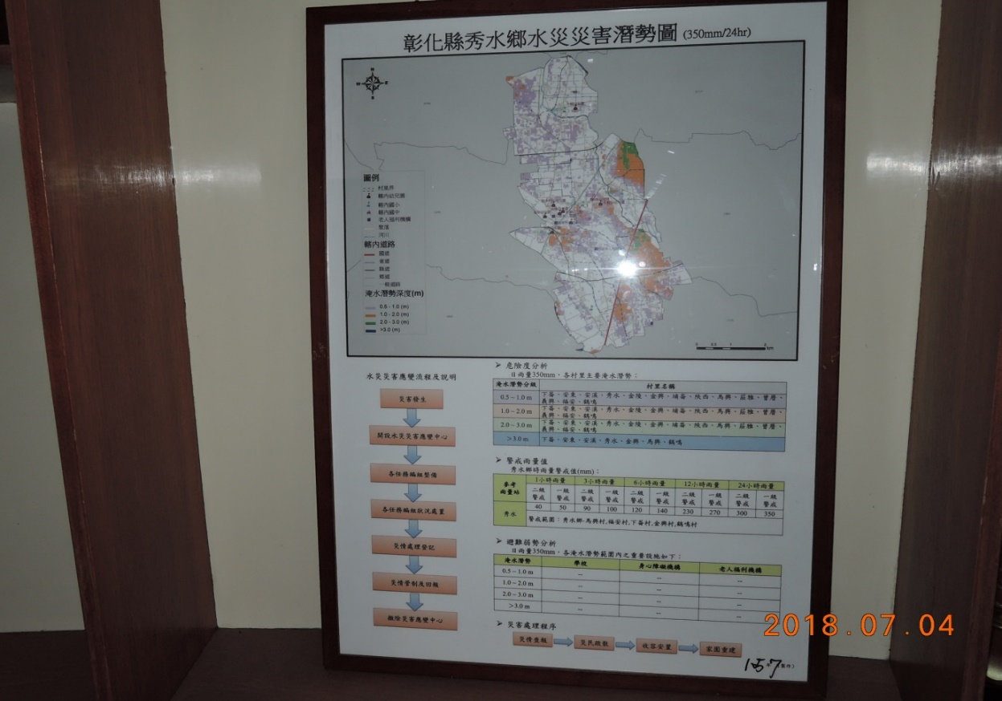

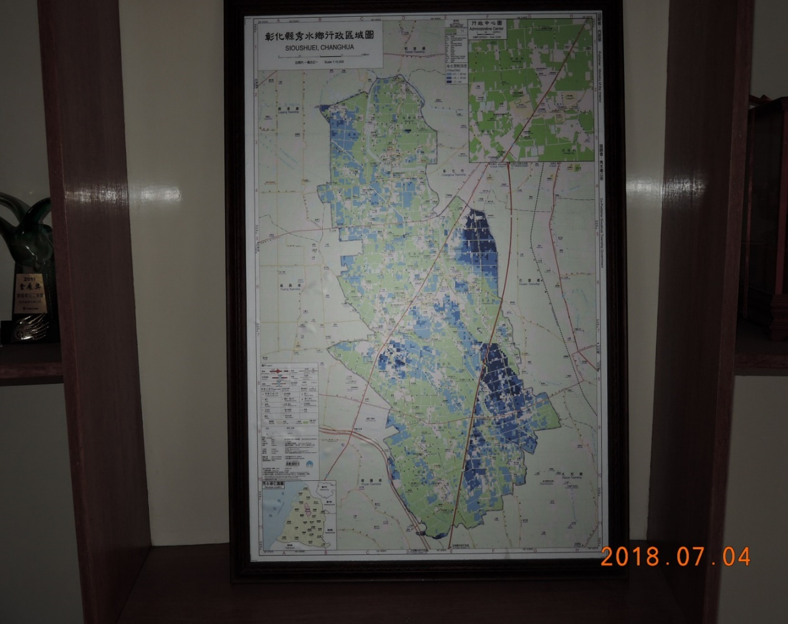

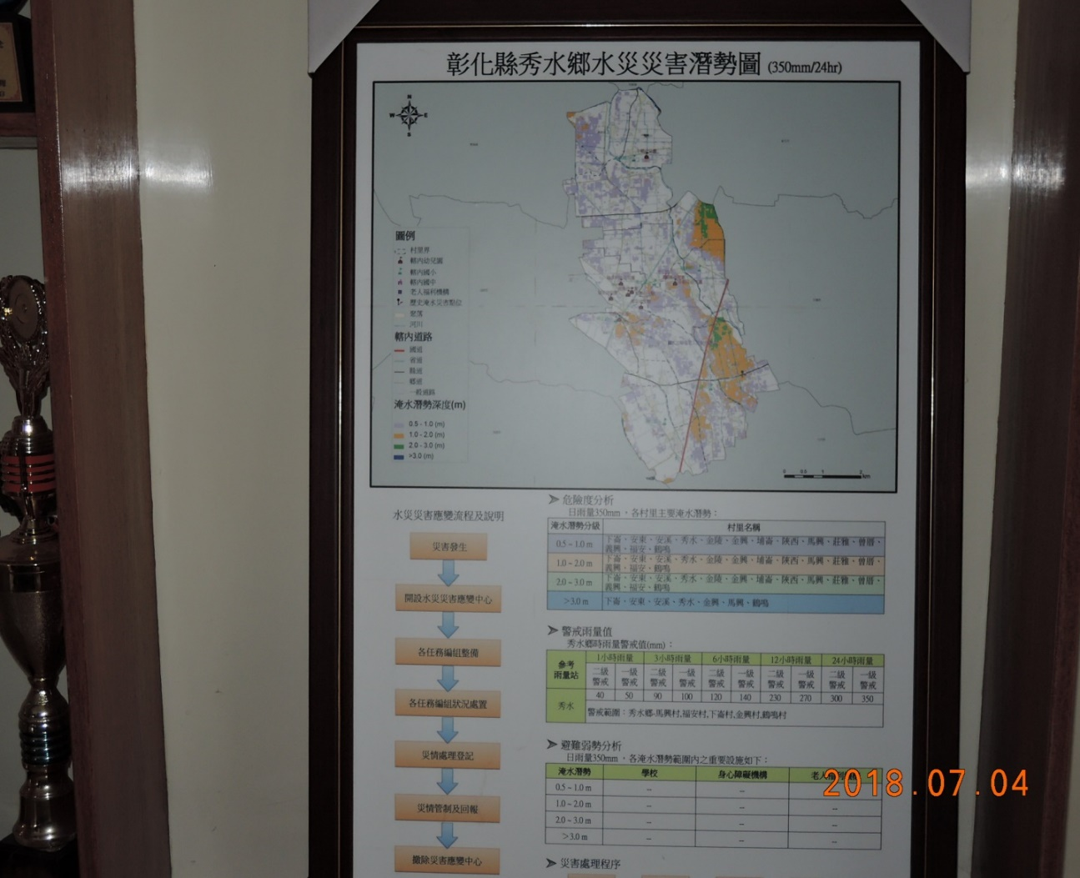

**二、災害應變中心使用表件**

附件1.1：災害應變中心開設/撤除呈報單

|  |
| --- |
| □成立  報告單  □撤除 |
| 一、災害應變中心 □成立  時間：　　年　 月 　日 　時 　分  □撤除  二、設置單位：秀水鄉災害應變中心  三、連絡電話：04-7697024-8  (一)警用電話：  (二)自動電話：  (三)傳真電話：04-7683732  四、成立情形：  (一)依彰化縣政府災害應變中心　　年　月　日　時　分通報或經本鄉首長指示，於　　年　月　日　時　分成立○級開設。  (二)○級各組應變人員進駐災害應變中心。  (三)加強各項救災準備及防災宣導，以提高民眾警覺，減少災害損失。 |
| 謹陳  彰化縣災害應變中心 |

※此表於EMIC系統故障時使用回傳

傳真電話：04-7512119、04-7512148

自動電話：04-7631914、04-7510420

填報人： 指揮官：

附件1.2：災害應變中心人員進駐簽到(退)表

|  |  |  |  |  |  |  |  |  |  |  |  |  |  |
| --- | --- | --- | --- | --- | --- | --- | --- | --- | --- | --- | --- | --- | --- |
| 秀水鄉公所：秀水災害應變中心人員進駐簽到(退)表 | | | | | | | | | | | | | |
| 災害類別 | |  | | | | 開設等級 | | | | |  | | |
| 成立時間 | | 年 | | 月 | | | 日 | | 時 | | | 分 | |
| 解除時間 | | 年 | | 月 | | | 日 | | 時 | | | 分 | |
|  | | 簽到 | | | | | | 簽退 | | | | | |
| 應變中心編組職稱 | 姓名 | 簽名 | 日期 | | 時間 | | | 簽名 | | 日期 | | | 時間 |
|  |  |  |  | |  | | |  | |  | | |  |
|  |  |  |  | |  | | |  | |  | | |  |
|  |  |  |  | |  | | |  | |  | | |  |
|  |  |  |  | |  | | |  | |  | | |  |
|  |  |  |  | |  | | |  | |  | | |  |
|  |  |  |  | |  | | |  | |  | | |  |
|  |  |  |  | |  | | |  | |  | | |  |
|  |  |  |  | |  | | |  | |  | | |  |
|  |  |  |  | |  | | |  | |  | | |  |
|  |  |  |  | |  | | |  | |  | | |  |
|  |  |  |  | |  | | |  | |  | | |  |

附件1.3：災害應變中心電話記錄表

|  |  |  |  |
| --- | --- | --- | --- |
| 秀水鄉公所：秀水災害應變中心作業組受理電話記錄表 | | | |
| 發話單位或發話人 | 民眾○○○先生／小姐  或○○單位 | 受理時間 | ○月○日  ○時○分 |
| 受理人 | ○○組○○○ |
| 內容 | 災害發生時間 | 年 月 日 時 分 | |
| 發生地點 |  | |
| 災情類別 | □民眾受困  □招牌掉落  □路樹倒塌  □其他( ) | |
| 傷亡程度 | □受傷 人  □死亡 人 | |
| 其他事項補充 |  | |
| 擬辦(納入公所災害應變中心受理災情事件暨交接記錄表管制後續辦理情形。) |  | | |
| 業務組處理情形  (業務組填寫) | * 登打於EMIC系統 * 未登打於EMIC系統   登打人員簽名: | | |

附件1.4：交接記錄表

|  |  |  |  |  |  |
| --- | --- | --- | --- | --- | --- |
| ○年○月○日彰化縣秀水鄉公所受理災情事件交接記錄表 | | | | | |
| 受理事件  時間 | 辦理事項 | 辦理狀況 | 是否辦結 | 交接人員簽名 | |
| 時 分 |  |  |  | 交： | |
| 接： | |
| 時 分 |  |  |  | 交： | |
| 接： | |
| 時 分 |  |  |  | 交： | |
| 接： | |
| 時 分 |  |  |  | 交： | |
| 接： | |
| 時 分 |  |  |  | 交： | |
| 接： | |
| 時 分 |  |  |  | 交： | |
| 接： | |
| 時 分 |  |  |  | 交： | |
| 接： | |
| 時 分 |  |  |  | 交： | |
| 接： | |
| 時 分 |  |  |  | 交： | |
| 接： | |
| 時 分 |  |  |  | 交： | |
| 接： | |
| 備註： | | | | |
| 一、本表為進駐人員交接時使用，交接雙方應簽名以利掌握交接狀況。 | | | | |
| 二、交接時應視情況將重要的指示事項，或尚待處理的事項寫明於本表中。 | | | | |

附件1.5：物資發放記錄表

|  |  |  |  |  |  |
| --- | --- | --- | --- | --- | --- |
| ○○○(災害名稱)避難收容處所物資發放/清點記錄表 | | | | | |
| 收容處所名稱 |  | | | | |
| 開設時間 | 年 月 日 | 撤除時間* | | 年 月 日 | |
| 廠商名稱 |  | | | | |
| 編號 | 物資品名 | 發放數量 | 單位 | | 撤除後清點數量* |
| 1 |  |  |  | |  |
| 2 |  |  |  | |  |
| 3 |  |  |  | |  |
| 4 |  |  |  | |  |
| 5 |  |  |  | |  |
| 6 |  |  |  | |  |
| 7 |  |  |  | |  |
| 8 |  |  |  | |  |
| 9 |  |  |  | |  |
| 10 |  |  |  | |  |
| 點交簽名: 公所代表­  廠商代表 | | | 清點人簽名: | | |

附件1.6：避難收容處所開設概況表

|  |  |  |  |  |
| --- | --- | --- | --- | --- |
| ○○○(災害名稱)避難收容處所開設概況表 | | | | |
| 編號 | 場所名稱 | 開設時間 | 收容人數 | 撤除時間 |
| 1 |  |  |  |  |
| 2 |  |  |  |  |
| 3 |  |  |  |  |
| 4 |  |  |  |  |
| 5 |  |  |  |  |
| 6 |  |  |  |  |
| 7 |  |  |  |  |
| 8 |  |  |  |  |
| 9 |  |  |  |  |
| 10 |  |  |  |  |
| 11 |  |  |  |  |
| 12 |  |  |  |  |
| 13 |  |  |  |  |
| 14 |  |  |  |  |
| 15 |  |  |  |  |
| 16 |  |  |  |  |
| 17 |  |  |  |  |
| 18 |  |  |  |  |
| 19 |  |  |  |  |
| 20 |  |  |  |  |
| 21 |  |  |  |  |
| 22 |  |  |  |  |
| 23 |  |  |  |  |

(註:請填寫本次災害期間有開設避難收容處所之狀況)

附件1.7：災情管制表

|  |  |  |  |  |  |  |  |
| --- | --- | --- | --- | --- | --- | --- | --- |
| **秀水鄉(鎮、市)○○○(災害名稱)災情管制表** | | | | | | | |
| 填報時間： 　年 　月　　日　　時　　分 | | | | | | | |
| 填報人： | | | | | | | |
| 聯絡電話： __________ (手機) __________ | | | | | | | |
| 填報別：第 _______報 | | | | | | | |
| 編號 | 時間 | | 災害種類 | 災害範圍（地點） | 災害原因 | 危害程度 | 處理情形 |
| 發生 | 處理完畢 |
| 1 |  |  |  |  |  |  |  |
| 2 |  |  |  |  |  |  |  |
| 3 |  |  |  |  |  |  |  |
| 4 |  |  |  |  |  |  |  |
| 5 |  |  |  |  |  |  |  |
| 6 |  |  |  |  |  |  |  |
| 7 |  |  |  |  |  |  |  |
| 8 |  |  |  |  |  |  |  |
| 9 |  |  |  |  |  |  |  |
| 10 |  |  |  |  |  |  |  |
| 11 |  |  |  |  |  |  |  |
| 12 |  |  |  |  |  |  |  |
| 13 |  |  |  |  |  |  |  |
| 14 |  |  |  |  |  |  |  |
| 15 |  |  |  |  |  |  |  |
|  | | | | | | |  |
|  | | | | | | |  |

附件1.8：人員傷亡查報表

|  |  |  |  |  |
| --- | --- | --- | --- | --- |
| **秀水鄉○○○(災害名稱)人員傷亡查報表** | | | | |
| 填報時間： 　年 　月　　日　　時　　分 | | | | |
| 核定人： 填報人： | | | | |
| 聯絡電話： __________ (手機) __________ | | | | |
| 通報別：第 _______報 | | | | |
| 項目 | 人員（人） | | | |
| 人數  村別 | 死亡(人) （含未確認身份） | 失蹤(人) | 重傷(人) | 輕傷(人) |
| ○○村 | 人 | 人 | 人 | 人 |
|  |  |  |  |  |
|  |  |  |  |  |
|  |  |  |  |  |
|  |  |  |  |  |
|  |  |  |  |  |
|  |  |  |  |  |
|  |  |  |  |  |
|  |  |  |  |  |
|  |  |  |  |  |
|  |  |  |  |  |
|  |  |  |  |  |
|  |  |  |  |  |
| 總計 |  |  |  |  |
| 備註： | | | | |
| 核定人欄由單位該時段進駐災害應變中心最高職級者或其職務代理人簽章（名）。 | | | | |

附件1.9：房屋毀損查報表

|  |  |  |  |
| --- | --- | --- | --- |
| **秀水鄉○○○(災害名稱)房屋損毀查報表** | | | |
| 填報時間： 　年 　月　　日　　時　　分 | | | |
| 核定人： 填報人： | | | |
| 聯絡電話： __________ (手機) __________ | | | |
| 通報別：第 _______報 | | | |
| 項目 | 房屋 | | 備註 |
| 棟數  村別 | 半倒(棟) | 全倒(棟) |  |
| ○○村 |  |  |  |
|  |  |  |  |
|  |  |  |  |
|  |  |  |  |
|  |  |  |  |
|  |  |  |  |
|  |  |  |  |
|  |  |  |  |
|  |  |  |  |
|  |  |  |  |
|  |  |  |  |
|  |  |  |  |
|  |  |  |  |
|  |  |  |  |
|  |  |  |  |
|  |  |  |  |
| 總計 |  |  |  |
| 備註： | | | |
| 核定人欄由單位該時段進駐災害應變中心最高職級者或其職務代理人簽章（名）。 | | | |

附件1.10：公共設施受損查報表

|  |  |  |  |  |  |
| --- | --- | --- | --- | --- | --- |
| **秀水鄉○○○(災害名稱)公共設施受損查報表** | | | | | |
| 填報時間： 　年 　月　　日　　時　　分 | | | | | |
| 核定人： 填報人： | | | | | |
| 聯絡電話： __________ (手機) __________ | | | | | |
| 通報別：第 _______報 | | | | | |
| 項目  村別 | 公路部份(處) （損壞或中斷） | 河堤部份(處) （損壞） | 學校(處) （受災） | 公有停車場(處) （受災） | 公有市場(處) （受災） |
| ○○村 |  |  |  |  |  |
|  |  |  |  |  |  |
|  |  |  |  |  |  |
|  |  |  |  |  |  |
|  |  |  |  |  |  |
|  |  |  |  |  |  |
|  |  |  |  |  |  |
|  |  |  |  |  |  |
|  |  |  |  |  |  |
|  |  |  |  |  |  |
|  |  |  |  |  |  |
|  |  |  |  |  |  |
|  |  |  |  |  |  |
|  |  |  |  |  |  |
|  |  |  |  |  |  |
|  |  |  |  |  |  |
| 總計 |  |  |  |  |  |
| 備註： | | | | |  |
| 一、核定人欄由單位該時段進駐災害應變中心最高職級者或其職務代理人簽章（名）。 | | | | | |

附件1.11：其他災情查報表

|  |  |  |  |  |
| --- | --- | --- | --- | --- |
| **秀水鄉○○○(災害名稱)其他災情查報表** | | | | |
| 填報時間： 　年 　月　　日　　時　　分 | | | |  |
| 核定人： 填報人： | | | |  |
| 聯絡電話： __________ (手機) __________ | | | |  |
| 通報別：第 _______報 | | | |  |
| 項目  村別 | 淹水地區(處) | 路樹倒塌(處) | 招牌掉落(處) | 其他: |
| ○○村 |  |  |  |  |
|  |  |  |  |  |
|  |  |  |  |  |
|  |  |  |  |  |
|  |  |  |  |  |
|  |  |  |  |  |
|  |  |  |  |  |
|  |  |  |  |  |
|  |  |  |  |  |
|  |  |  |  |  |
|  |  |  |  |  |
|  |  |  |  |  |
|  |  |  |  |  |
|  |  |  |  |  |
|  |  |  |  |  |
|  |  |  |  |  |
| 總計 |  |  |  |  |
| 備註： | | | |  |
| 一、核定人欄由單位該時段進駐災害應變中心最高職級者或其職務代理人簽章（名）。 | | | | |

附件1.12：災情及動員統計表

|  |  |  |
| --- | --- | --- |
| **秀水鄉○○○(災害名稱)災情及動員統計表** | | |
| 填報時間： 　年 　月　　日　　時　　分 | | |
| 核定人： 填報人： 填報別：第 _______報 | | |
| 聯絡電話： __________ (手機) __________ | | |
| 災情類別 | | 災情統計 |
| 一、傷亡情形 | （一）死亡（含未確認身份）： | 人 |
| （二）失蹤： | 人 |
| （三）重傷： | 人 |
| （四）輕傷： | 人 |
| 二、房屋損毀情形 | （一）房屋全倒： | 棟 |
| （二）房屋半倒： | 棟 |
| 三、民眾疏散及收容 | （一）受困災民： | 人 |
| （二）疏散民眾： | 人 |
| （三）災民收容： | 人 |
| 四、農牧業部分 | （一）農田流失及埋沒： | 公頃 |
| （二）農田作物損失： | 萬元 |
| （三）畜禽損失： | 萬元 |
| 五、公共設施 | （一）公路部份（損壞或中斷）： | 處 |
| （二）河堤部份（損壞）： | 處 |
| （三）學校（受災）： | 所 |
| （四）公有停車場（受災）： | 處 |
| （五）公有市場（受災）： | 處 |
| 六、其他災情 | （一）淹水地區： | 處 |
| （二）路樹傾倒: | 處 |
| （三）招牌掉落: | 處 |
| 七、應變中心動員人力 | | 人 |
| 八、應變中心動員裝備器材 | | 車次 |
| 備註： | | |
| 核定人欄由單位該時段進駐災害應變中心最高職級者或其職務代理人簽章（名）。 | | |

附件1.13：人員傷亡清冊

|  |  |  |  |  |  |
| --- | --- | --- | --- | --- | --- |
| **秀水鄉○○○(災害名稱)人員傷亡清冊** | | | | | |
| 填報時間： 　年 　月　　日　　時　　分 | | | | | |
| 填報人： | | | | | |
| 聯絡電話： __________ (手機) __________ | | | | | |
| 填報別：第 _______報 | | | | | |
| 一、死亡 | | | | | |
| 姓名 | 出生年月日 | 身分證字號 | 地址 | 原因 | 處理情形 |
|  |  |  |  |  |  |
|  |  |  |  |  |  |
|  |  |  |  |  |  |
| 二、失蹤 | | | | | |
| 姓名 | 出生年月日 | 身分證字號 | 地址 | 原因 | 處理情形 |
|  |  |  |  |  |  |
|  |  |  |  |  |  |
|  |  |  |  |  |  |
| 三、重傷 | | | | | |
| 姓名 | 出生年月日 | 身分證字號 | 地址 | 原因 | 處理情形 |
|  |  |  |  |  |  |
|  |  |  |  |  |  |
|  |  |  |  |  |  |
| 四、輕傷 | | | | | |
| 姓名 | 出生年月日 | 身分證字號 | 地址 | 原因 | 處理情形 |
|  |  |  |  |  |  |
|  |  |  |  |  |  |
|  |  |  |  |  |  |
|  |  |  |  |  |  |
| 備註： | | | | | |
| 若有未確認身份之屍體仍應於本清冊上註明未確認身份，並說明死亡原因及處理情形。 | | | | | |

附件1.14：房屋損毀清冊

|  |  |  |  |  |  |  |
| --- | --- | --- | --- | --- | --- | --- |
| **秀水鄉○○○(災害名稱)房屋損毀清冊** | | | | | | |
| 填報時間： 　年 　月　　日　　時　　分 | | | | | | |
| 填報人： | | | | | |  |
| 聯絡電話： __________ (手機) __________ | | | | | | |
| 填報別：第 _______報 | | | | | | |
|  | | | | | | |
| 一、房屋全倒 | | | | | | |
| 村里 | 屋主姓名 | 座落地點 | 房屋結構 | 建築面積 | 處理情形 | 備註 |
|  |  |  |  |  |  |  |
|  |  |  |  |  |  |  |
|  |  |  |  |  |  |  |
|  |  |  |  |  |  |  |
|  |  |  |  |  |  |  |
|  |  |  |  |  |  |  |
|  |  |  |  |  |  |  |
| 二、房屋半倒 | | | | | | |
| 村里 | 屋主姓名 | 座落地點 | 房屋結構 | 建築面積 | 處理情形 | 備註 |
|  |  |  |  |  |  |  |
|  |  |  |  |  |  |  |
|  |  |  |  |  |  |  |
|  |  |  |  |  |  |  |
|  |  |  |  |  |  |  |
|  |  |  |  |  |  |  |
|  |  |  |  |  |  |  |
|  |  |  |  |  |  |  |
| 備註： | | | | | | |
| 本清冊應與房屋損毀查報表同步更新，填報別與該表通報別需一致。 | | | | | | |

附件1.15：民眾收容清冊(**秀水鄉)**

災害名稱：

災害(收容)日期：

|  |  |  |  |  |  |  |  |  |
| --- | --- | --- | --- | --- | --- | --- | --- | --- |
| 編號 | 姓名 | 身分證字號 | 年齡 | 地址 | 收容時間 | | 聯絡電話 | 收容地點 |
| 起 | 迄 |
|  |  |  |  |  |  |  |  |  |
|  |  |  |  |  |  |  |  |  |
|  |  |  |  |  |  |  |  |  |
|  |  |  |  |  |  |  |  |  |
|  |  |  |  |  |  |  |  |  |
|  |  |  |  |  |  |  |  |  |
|  |  |  |  |  |  |  |  |  |
|  |  |  |  |  |  |  |  |  |
|  |  |  |  |  |  |  |  |  |
|  |  |  |  |  |  |  |  |  |
|  |  |  |  |  |  |  |  |  |
|  |  |  |  |  |  |  |  |  |
|  |  |  |  |  |  |  |  |  |
|  |  |  |  |  |  |  |  |  |
|  |  |  |  |  |  |  |  |  |
|  |  |  |  |  |  |  |  |  |

填表人： 聯絡電話：

附件1.16：公共設施受損清冊

|  |  |  |  |  |
| --- | --- | --- | --- | --- |
| **秀水鄉○○○(災害名稱)公共設施受損清冊** | | | | |
| 填報時間： 　年 　月　　日　　時　　分 | | | | |
| 填報人： 填報別：第 _______報 | | | | |
| 聯絡電話： __________ (手機) __________ | | | | |
| 一、公路部份（損壞或中斷） | | | | |
| 村別 | 位置 | 損壞情形 | 處理情形 | 備註 |
| ○○村 |  |  |  |  |
|  |  |  |  |  |
|  |  |  |  |  |
| 二、河堤部份（損壞） | | | | |
| 村別 | 位置 | 損壞情形 | 處理情形 | 備註 |
| ○○村 |  |  |  |  |
|  |  |  |  |  |
|  |  |  |  |  |
| 三、學校（受災） | | | | |
| 村別 | 校名 | 位置 | 受災情形 | 備註 |
| ○○村 |  |  |  |  |
|  |  |  |  |  |
|  |  |  |  |  |
| 四、公有停車場（受災） | | | | |
| 村別 | 名稱 | 位置 | 受災情形 | 備註 |
|  |  |  |  |  |
|  |  |  |  |  |
|  |  |  |  |  |
| 五、公有市場（受災） | | | | |
| 村別 | 名稱 | 位置 | 受災情形 | 備註 |
|  |  |  |  |  |
|  |  |  |  |  |
|  |  |  |  |  |
|  | | | | |
|  | | | | |

附件1.17：其他災情清冊

|  |  |  |  |  |
| --- | --- | --- | --- | --- |
| **秀水鄉○○○(災害名稱)其他災情清冊** | | | | |
| 填報時間： 　年 　月　　日　　時　　分 | | | | |
| 填報人： | | | | |
| 聯絡電話： __________ (手機) __________ | | | | |
| 填報別：第 _______報 | | | | |
| 一、淹水地區 | | | | |
| 村別 | 位置 | 淹水情形 | 處理情形 | 備註 |
| ○○村 |  |  |  |  |
|  |  |  |  |  |
|  |  |  |  |  |
|  |  |  |  |  |
|  |  |  |  |  |
| 二、路樹傾倒 | | | | |
| 村別 | 位置 | 傾倒情形 | 處理情形 | 備註 |
| ○○村 |  |  |  |  |
|  |  |  |  |  |
|  |  |  |  |  |
|  |  |  |  |  |
|  |  |  |  |  |
| 三、招牌掉落 | | | | |
| 村別 | 位置 | 掉落情形 | 處理情形 | 備註 |
| ○○村 |  |  |  |  |
|  |  |  |  |  |
|  |  |  |  |  |
|  |  |  |  |  |
|  |  |  |  |  |
|  | | | | |
|  | | | | |

附件1.18：災情通報單

|  |
| --- |
| **秀水鄉公所災害應變中心即時通報單** |
| 一、災害種類 |
|  |
| 二、事故發生時間 |
|  |
| 三、事故地點 |
|  |
| 四、事故原因 |
|  |
| 五、危害及影響程度 |
|  |
| 六、處置情形 |
|  |
| 七、需支援項目(請勾選) |
| □國軍 □民間團體 □其他( ) |
| 通報單位：**秀水鄉**公所  指揮官：鄉長林英嘉  通報時間： |

附件1.19：國軍支援救災需求表

|  |  |  |  |  |
| --- | --- | --- | --- | --- |
| **秀水鄉**○○(災害)災害應變中心申請國軍支援救災 需求表 | | | | |
| 災害性質 | 災害地點 | 所需兵力  機具、數量 | 報到時間、地點、人員及電話 | 備註 |
|  |  |  |  |  |
|  |  |
|  |  |
| 申請單位指揮官:  申請單位聯繫電話:  申請時間: 年 月 日 時 分 | | | | |

附件1.20：災情處理程序表(**秀水鄉)**

|  |  |  |
| --- | --- | --- |
| □招牌掉落  □路樹倒榻 之災情處理程序表  □道路或房舍遭沖毀 | | |
| 災害名稱 |  | |
| 災情發生時間 | 年 月 日 時 分 | |
| 災情發生地點  (請盡量填寫) | 地址:  路段:  座標(TWD97):  地標: | |
| 現場狀況說明 |  | |
| 處理前照片 | | 處理後照片 |
|  | |  |
| 處理單位 | □清潔隊 □廠商 □國軍 □其他( ) | |
| 填表者 | **秀水鄉**公所 __________(姓名) | |

附件1.21：民眾受困處理程序表(**秀水鄉)**

|  |  |  |
| --- | --- | --- |
| ○○○民眾受困處理程序表 | | |
| 災害名稱 |  | |
| 民眾受困地點  (請盡量填寫) | 地址: | |
| 路段: | |
| 座標(TWD97): | |
| 地標: | |
| 現場狀況說明 | 受困人數: | |
| 受困位置與環境: | |
| 處理單位 | □清潔隊 □國軍 □其他( ) | |
| 民眾後送地點(屬多人受困情況者可複選) | □自宅_____人  □避難收容處所( )_____人  □醫院( ) _____人 | |
| 受困民眾基本資料(人數多者可另補充附件) | 姓名 | 連絡電話 |
|  |  |
|  |  |
|  |  |
|  |  |
|  |  |
|  |  |
|  |  |
|  |  |
|  |  |
|  |  |
| 填表者 | **秀水鄉**公所 __________(姓名) | |